Für die Fake News Seite:

Fake News 1:

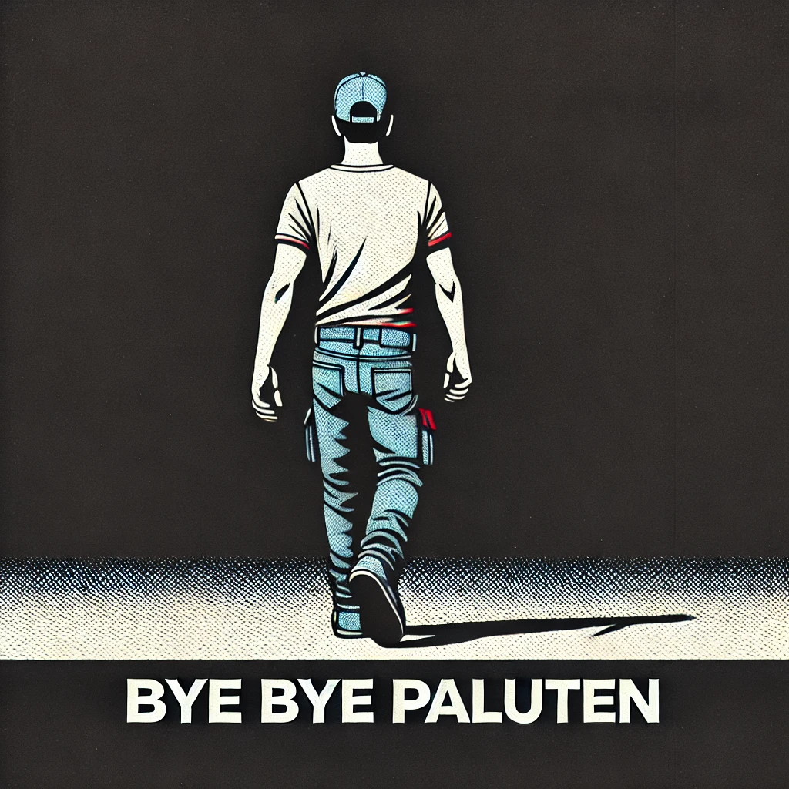

Bildquelle: Erstellt mit DALL E am 03.09.2024

**Paluten verlässt YouTube   
Schwerer Skandal erschüttert die Community!**

In einem überraschenden und bisher unbestätigten Bericht wird behauptet, dass der beliebte YouTuber Paluten seinen Kanal aufgrund eines schweren Skandals geschlossen hat. Gerüchten zufolge soll der Content Creator in illegale Aktivitäten verwickelt gewesen sein, die nun ans Licht gekommen sind. Diese Anschuldigungen haben in der Online-Community für erhebliches Aufsehen gesorgt.

Laut den unbestätigten Berichten plant Paluten angeblich, all seine Videos von der Plattform zu löschen und sich vollständig aus der Öffentlichkeit zurückzuziehen. Bislang gibt es jedoch keine offizielle Stellungnahme von Paluten selbst, und die genauen Umstände bleiben unklar. Die Fans des YouTubers sind schockiert und warten gespannt auf weitere Entwicklungen.

Fake News 2:

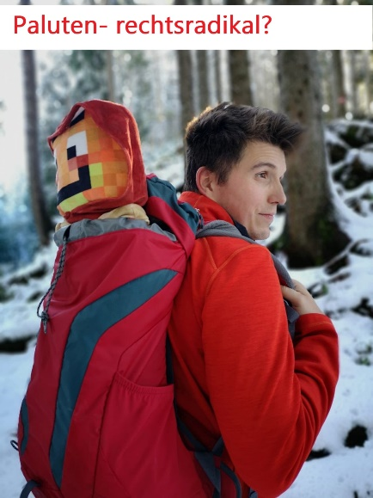

Bildquelle: <https://x.com/Paluten/status/1311641371388915714/photo/1> abgerufen und bearbeitet am 05.09.2024

**Paluten schockiert Fans  
Berühmter YouTuber tritt extremer politischer Gruppierung bei**

In einer besorgniserregenden Entwicklung wird behauptet, dass der populäre YouTuber Paluten sich einer extremen politischen Partei angeschlossen habe. Laut den Berichten nutzt er seine weitreichende Plattform, um die Ideologie dieser Gruppierung aktiv zu verbreiten.

Die Anschuldigungen werden durch angebliche Beweise gestützt, darunter Screenshots von Palutens Social-Media-Konten, die Posts zeigen, in denen er scheinbar die Ansichten der Partei teilt und unterstützt. Diese Enthüllungen haben viele Fans und Follower des YouTubers schockiert, da Paluten bisher eher durch seine humorvollen und unterhaltsamen Inhalte bekannt war.

Echte News über Paluten:

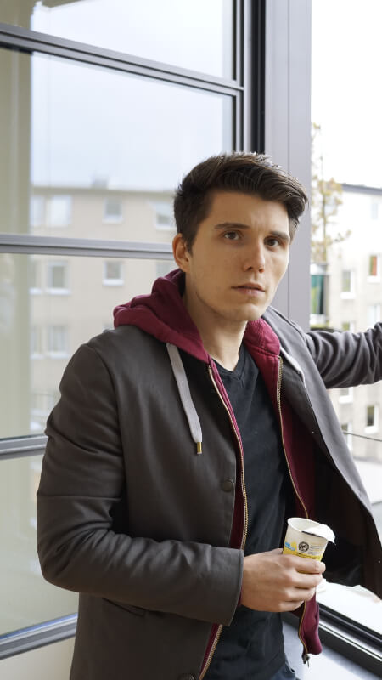

Bildquelle: <https://2ndwave.rocks/artist/paluten> abgerufen am 05.09.2024

**Youtube Star spricht offen über Burnout  
Paluten hat grossen Druck durch ständigen Content-Creation-Zyklus**

In einem emotionalen Video sprach Paluten offen darüber, wie schwierig es ist, den Erwartungen seiner Millionen von Fans gerecht zu werden und dabei konstant neue Inhalte zu liefern. Der YouTuber gab zu, dass er über einen längeren Zeitraum unter Burnout litt und ernsthaft überlegte, mit YouTube aufzuhören. Er betonte, dass er nun aktiv daran arbeitet, ein besseres Gleichgewicht zwischen seiner Arbeit und seinem Privatleben zu finden.